외국인 친구가 저와 같은 가수를 좋아하는 것 같아요!

(일러스트 글씨)
Make some noise!
Love them!
You too?
Yes!
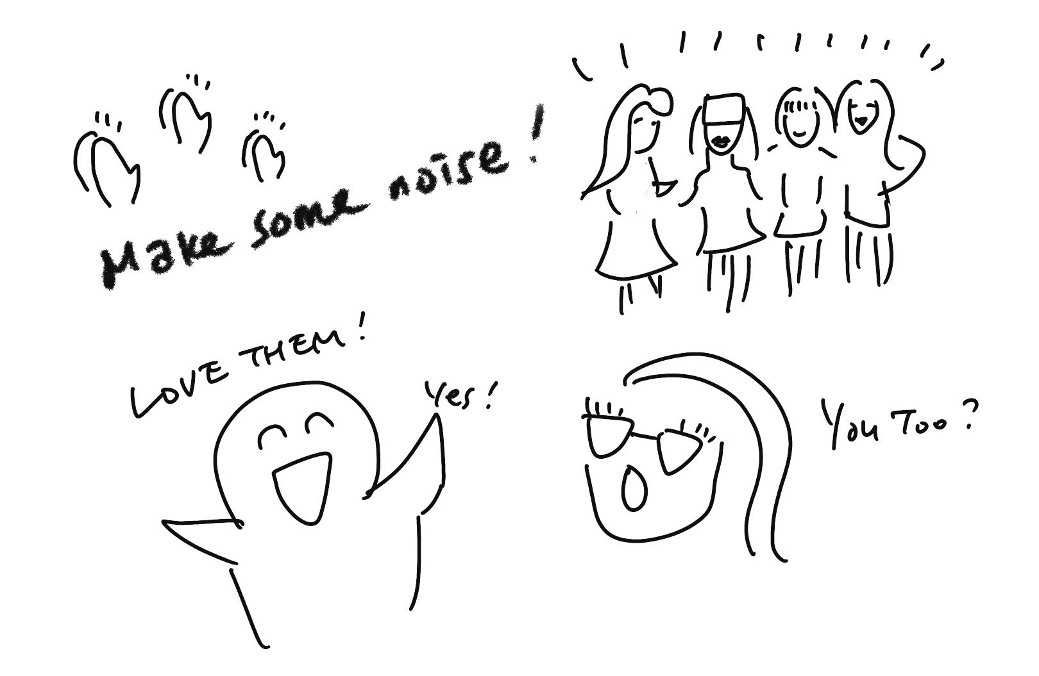
(1) 상황 설명
나는 어느 멋진 K-걸그룹을 좋아합니다. 신곡이 나올 때마다 알림 해놓고 기다리는 건 기본이고 한 번은 팬미팅에도 다녀왔어요. 언젠가 콘서트에도 가지고 가려고 뽕망치 응원봉도 구입해두었답니다. 하트 모양에 영롱한 핑크빛을 내는 예쁜 응원봉이에요. 집에 있는 책상에는 좋아하는 멤버의 포토카드도 진열해두었는데, 우리 집에 처음 놀러온 외국인 친구가 포토카드를 보더니 본인도 이 걸그룹을 제일 좋아한다면서 이것저것 물어오네요.
챗GPT, 같은 걸그룹을 응원하는 외국인이 되어 즐거운 대화를 나누자!

(2) 프롬프트 레시피
(전략)
Yes, I have understood the rules.

네, 규칙을 이해했습니다.
지금부터 걸그룹을 주제로 한 대화를 시작하겠습니다. 현재 장소는 우리 집이며, 영어를 잘하는 러시아 친구 라라(Lara)가 처음으로 놀러왔습니다. 당신은 내 책상의 포토카드를 보고 나에게 걸그룹에 대해 물어옵니다. 이제 당신이 나의 외국인 친구가 되어 간단한 질문으로 대화를 시작해주세요.
Who are these girl groups?

이 걸그룹들 모두 누구야?

(3) 회화 예시
They are BLACKPINK! I heard you also like them the other day!

블핑이잖어! 며칠 전에 너도 블핑 좋아한다고 그랬었지?
Yes, I do. Who's your favorite?

응, 맞아. 넌 어느 멤버 제일 좋아하니?

누구누구의 팬이라고 할 때는 “I am a big fan of (가수/그룹 이름)”이라고 할 수 있어요. 또 “I am a big/huge fan of ~” 뒤에는 사람만 넣을 수 있는 게 아니라 내가 좋아하는 것이라면 어떤 것이든 대입 가능해요. 챗GPT가 알려준 예문은 아래와 같습니다.
- I am a huge fan of reading books and learning new things. 나는 독서랑 새로운 걸 배우는 걸 좋아해.
- Being a nature lover, I am a huge fan of hiking and exploring new trails. 나는 자연을 사랑하기 때문에 등산하면서 새로운 길을 걷는 걸 정말 좋아하지.

자, 이제 다시 블핑에 대한 대화로 돌아가볼게요.

I love Jennie the most.

나는 제니가 제일 좋더라.
Why do you like Jennie?

제니의 어떤 점이 좋은데?
She is very talented and empowering.

재능도 뛰어나지만 무엇보다 좋은 에너지를 전해주거든.
That's great! Any favorite song?

그렇긴 하지! 제일 좋아하는 노랜?
I love "Whistle," "How You Like That" and "Ddu-du Ddu-du."

“휘파람”, “How You Like That”이랑 “뚜두뚜두” 정말 좋아해.
Awesome! Have you seen them live?

그렇구나! 혹시 라이브 공연도 본 적 있어?
Not yet, but I plan on going to their concert next time, and I can't wait to see their performance in person.

아니, 아직. 그치만 다음번 콘서트 때 가려고. 직접 공연 볼 일이 너무 기대되는 거 있지.
That sounds exciting! Enjoy it.

그거 좋은데! 재밌게 보고 와.
Have you seen them live?

넌 라이브로 블핑 공연 본 적 있어?
No, but I'd love to someday.

아니. 근데 언젠가는 꼭 보고 싶어.
Would you like to join me for their next concert?

그럼 혹시 다음에 나 콘서트 갈 때 같이 갈래?
I'd love to. Sounds like fun!

그거 좋지. 재밌겠다!
Awesome. I also have two other friends coming and you'll like them!

좋았어. 다른 친구 두 명도 같이 가기로 했는데, 너도 아마 마음에 들 거야!
Great! I look forward to it.

너무 좋다! 기대할게.
Keep me updated in case you have other plans!

중간에 혹시라도 다른 일이 생기면 알려주고!
Sure, I will. Stay in touch!

그럼, 당연하지. 연락할게!
Thanks for visiting my place today! It was fun.

오늘 우리 집에 와줘서 고마워! 즐거웠어.
I had a good time too. Thank you!

나도 재밌었어. 고맙다!
See you again soon.

곧 또 보자구.
See you soon. Take care!

그래. 그때까지 잘 지내고 있어!

이렇게 오늘은 챗GPT와 걸그룹에 대한 즐거운 수다를 나눠보았습니다. 챗GPT에게 고맙다는 인사를 하고 오늘의 회화 연습을 마무리합니다.

[심화 과정] 추가로 직접 해보기 – 프롬프트 예시
지금부터 K팝 아이돌 그룹을 주제로 한 대화를 시작하겠습니다. 현재 장소는 학교 교실이며, 아직 한국어를 낯설어하는 외국인 친구가 처음으로 전학왔습니다. 당신은 내 아이돌 캐릭터 볼펜을 보고 나에게 아이돌 그룹에 대해 물어옵니다. 이제 당신이 나의 외국인 친구가 되어 간단한 질문으로 대화를 시작해주세요.
We're starting a conversation about a K-pop idol group. We're in a school classroom and a foreign friend who is still unfamiliar with Korean has transferred in for the first time. You see my idol character pen and ask me about the idol group. Now, as my foreign friend, please start the conversation with a simple question.

